-8-
Россия

ООО «Колдкомпани»

стол-моечная ванна

для посудомоечной машины

НСО1МЛ-12/7БНЛ (л.)
НСО1МЛ-12/7БНЛ (п.)

КТО 48522475-10-2015

ПАСПОРТ
(ИНСТРУКЦИЯ ПО СБОРКЕ)

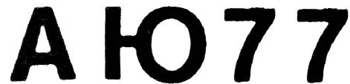

Сергиев Посад
1. НАЗНАЧЕНИЕ
Стол-моечная ванна для посудомоечной машины предназначены для использования на предприятиях общественного питания в качестве вспомогательного оборудования.
Существует несколько модификаций столов (левый и правый). Столы поставляется в разобранном виде. Габаритные размеры изделия 1200х700х850. Масса – 34,8 кг. Схема сборки показана на рис. 1.

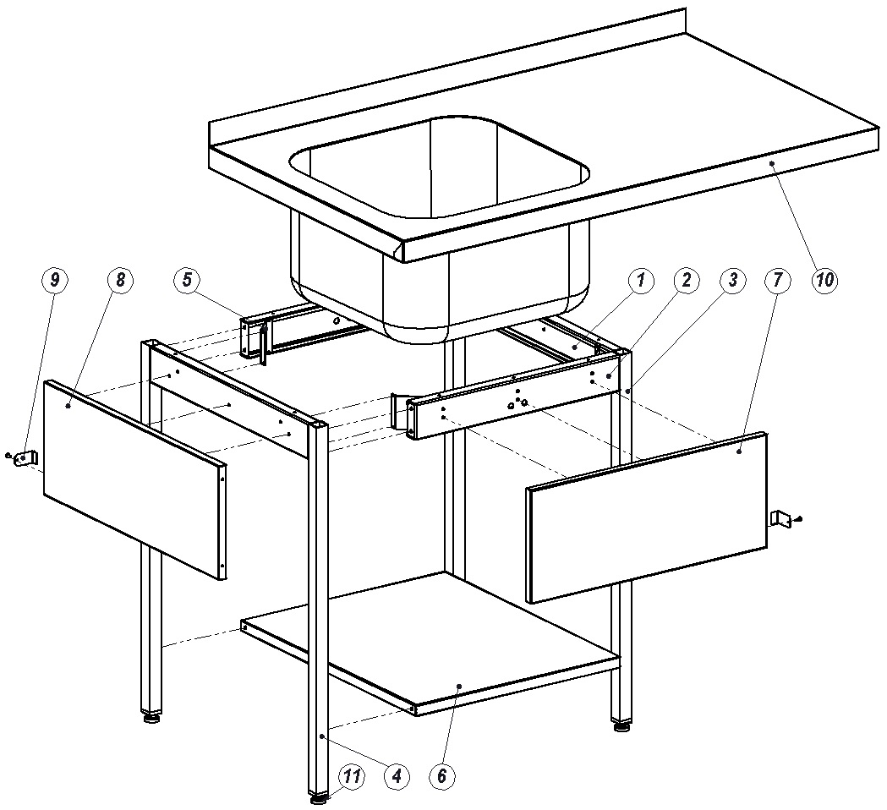
Рис.1

-2-

-7-

-6-
2. ПОРЯДОК СБОРКИ

2.1. К балке боковой (1) и балке передней (2) прикрутить стойки (3 и 4) болтами (13);
2.2. К балкам (1 и 2) прикрепить косынку (5) саморезами (14);
2.3. Полка (6) крепится винтами (15) к стойкам;
2.4. Фартук передний (7) и боковой (8) крепить изнутри к балкам (1 и 2) саморезами (14). Далее фартуки (7 и 8) скрепляются между собой через торцевые отверстия в боках фартука саморезами (14). За тем присоединяются прижимы фартуков (9) саморезами (14);
2.5. Столешница стола (10) крепится изнутри к балкам (1 и 2) саморезами (14);
2.6. Ввернуть ножки (11) в стойки;
2.7. Проверить все крепления, при необходимости подтянуть;
2.8. Изделие готово к использованию.

3. КОМПЛЕКТ ПОСТАВКИ

1. Балка боковая 2 шт.
2. Балка передняя 2 шт.
3. Стойка правая 2 шт.
4. Стойка левая 2 шт.
5. Распорная косынка 4 шт.
6. Полка 1 шт.
7. Фартук передний 1 шт.
8. Фартук боковой 1 шт.
9. Прижим фартука 2 шт.
10. Столешница 1 шт.
11. Винт регулировочный М10 «ножки» 4 шт.
12. Выпуск в сборе 1 шт.
Комплект крепежа
13. Болт М6х12 с зубчатым бортиком 16 шт.
14. Саморез 4,2х13 41 шт.
15. Винт М6х12 4 шт.

-3-
4.СВИДЕТЕЛЬСТВО О ПРИЕМКЕ

Стол-моечная ванна для посудомоечной машины ______________________________ соответствует КТО 48522475-10-2015 и признан годным для эксплуатации
Дата выпуска ______________________________________
Личные подписи ответственных за приемку изделия на предприятии

5. СВИДЕТЕЛЬСТВО ОБ УПАКОВКЕ.

Стол-моечная ванна для посудомоечной машины ________________________ упакован на ООО «Колдкомпани» согласно требованиям, предусмотренным конструкторской документацией.

Дата упаковки _________________ М.П.
(подпись)
Упаковщик _________________
(подпись)
Изделие принял _________________
(подпись)

6. ГАРАНТИИ ИЗГОТОВИТЕЛЯ

Гарантийный срок эксплуатации изделия – 1 год со дня ввода в эксплуатацию.
Гарантийный срок хранения 1 год со дня изготовления.
В течение гарантийного срока предприятие-изготовитель гарантирует безвозмездное устранение выявленных дефектов изготовления и замену вышедших из строя составных частей изделия, произошедших не по вине потребителя, при соблюдении потребителем условий транспортирования, хранения и эксплуатации изделия.
Гарантия не распространяется на случаи, когда изделие вышло из строя по вине потребителя в результате несоблюдения требований, указанных в паспорте. Время нахождения изделия в ремонте в гарантийный срок не включается.
В случае невозможности устранения на месте выявленных дефектов предприятие-изготовитель обязуется заменить дефектное изделие.

-4-
Все детали, узлы и комплектующие изделия, вышедшие из строя в период гарантийного срока эксплуатации, должны быть возвращены заводу изготовителю для детального анализа причин выхода из строя и своевременного принятия мер для их исключения.
Рекламация рассматривается только в случае поступления отказавшего узла, детали или комплектующего изделия с указанием обозначения изделия, срока изготовления и установки.

7. СВЕДЕНИЯ О РЕКЛАМАЦИЯХ

Рекламации предприятию-изготовителю предъявляются потребителем в порядке и сроки, предусмотренные Федеральным законом «О защите прав потребителей», а также «Об утверждении Правил продажи отдельных видов товаров, перечня товаров длительного пользования, на которые не распространяются требования покупателя о безвозмездном предоставлении ему на период ремонта или замены аналогичного товара, и перечня непродовольственных товаров надлежащего качества, не подлежащих возврату или обмену на аналогичный товар других размера, формы, габарита, фасона, расцветки или комплектации»

Рекламации направлять по адресу:
125040, г. Москва, 3-я ул. Ямского поля, д. 2, корп. 1
Телефон/факс: 8 (499) 271-79-03
E-mail: info@hicold.ru

-5-

